종합설계 제안서 구성

요약문

1. 주제 정의

- 최종 목표

: 한국사 일기 어플리케이션

과거의 오늘엔 무슨 일이 있었는지, 한 줄 요약하여 보여준다.

본인의 하루를 역사적 인물과 접목시킨다. 역사적 인물은 하루 5명으로 선정하고, 이는 매일 바뀐다. 각 인물들의 특징은 총 10가지, 인간의 감정을 총 10가지로 추려 각 인물들을 레이블링하고, 매달 어떤 삶을 살았는지 통계 낸다.

일기를 작성하면 달력엔 인물형태로, 각 날짜엔 본인 일기가 저장된다.

개인 로그인을 제공함으로써, 동기화를 제공한다.

- UI prototype 등 최종 결과물에 대한 스케치

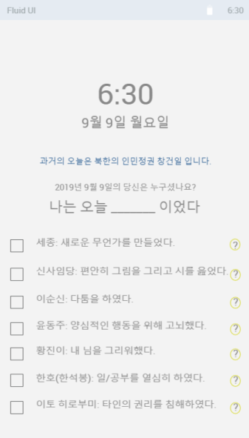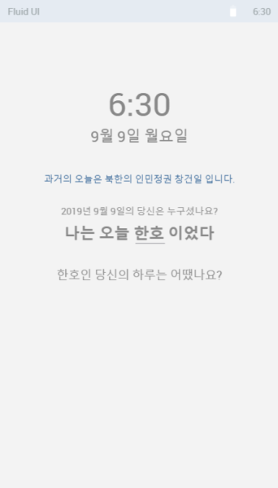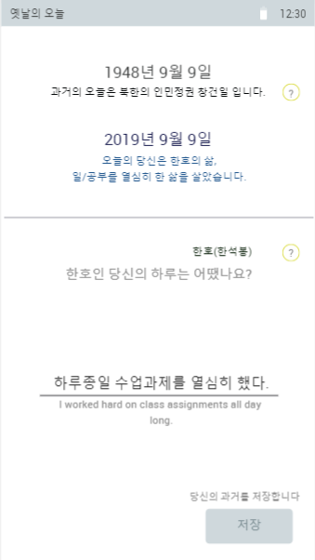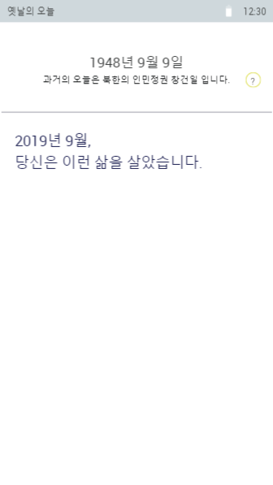

2. 배경 (아래 아이템들의 구성 순서는 변경 가능)

- 동기: 현재 한국은 무역 전쟁, 일본과의 갈등 등 국내*외 적으로 문제를 겪고 있다. 이 문제들은 한국 한 나라의 문제로 국한될 수 없고 다른 나라들과 밀접히 연관되어 있다.

현재의 문제가 발생하기까지 과거에는 무슨 일이 있었을까 궁금했다. 왜 미국에 의존하는지, 왜 일본을 싫어하는지, 주변국가들이 무슨 일로 현재까지 영향을 미치는지 정확히 알고 싶었다.

많은 한국인들이 다른 나라에 감정을 가지고 있지만, 그 감정의 원인을 알고 있는 사람은 드물었다. 그래서 감정에 치우친 역사의식이 아닌 진실되고 올바른 역사의식을 함양하여, 직면한 문제들을 객관적으로 바라볼 수 있는 시각을 갖추고자 하였다.

한국사 학습 어플리케이션은 이미 존재하며 수동적인 학습을 기대하고 있다. 이와 다르게 능동적인 방법으로 한국사를 학습할 방법을 고민했다. 따라서 생활에 밀접히 유대감을 느낄 수 있는 일기와 역사를 접목시켜 한국사에 쉬운 접근을 기대했다.

나의 하루가 역사적 인물과 비슷하다면 그 인물에 대한 흥미가 높아질 것이다. 인물에 대한 이해도를 높이고 그 인물로부터 비롯되는 역사적인 사실 또한 함양하길 기대하며 이 어플리케이션을 고안했다.

- 이 프로젝트 완료로 기대되는 효과

1. 어플리케이션을 제작하는 과정에서 기존에 수학하였던 자바를 활용하고, 실용적인 컨텐츠를 개발함으로써 전반적인 컴퓨터공학 과목의 이해도를 높이고 응용을 할 수 있다
2. 두 언어(영어, 한국어)를 동시에 지원함으로써 언어를 효과적으로 알릴 수 있다.
3. 한글 한국사 융합적 학습 효과

* 한글을 잘 모르지만 배우길 희망하는 외국인 유학생 및 관광객들에게 좀 더 보다 쉽게 능동적으로 한글을 학습하게 하는 효과를 기대할 수 있다. 외국인 뿐만 아니라 한국인 또한 입시용 한국사 교육을 탈피하여 능동적으로 쉽게 올바른 역사의식을 함양할 수 있다.

**- 관련 분야 survey**

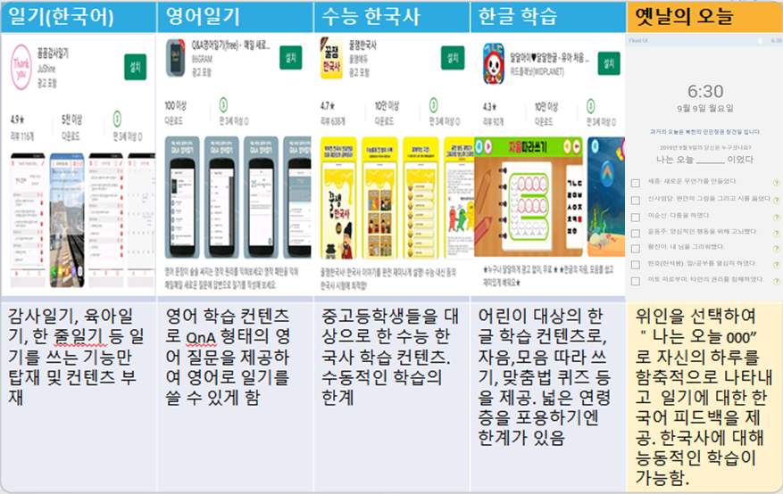

3. 개발 내용

- 개발 플랫폼:

|  |  |  |
| --- | --- | --- |
| Application | Android (Android-Studio), java | |
| Server | front-end | javascript, css, html |
| back-end | react.js, django, laravel |
| Database | MySql | |

**- 상세 요구사항**

1)기능적 요구사항 (functional requirements)

* 사용 시점에 해당되는 날짜에서 과거의 역사적 사건을 사용자에게 보여줌

* 사용자에게 선택 가능한 역사적 인물 5명을 추천하여 보여줌

* 선택한 인물과 관련된 사용자의 중요 이벤트를 작성하게 함

* 사용자가 디바이스를 바꾸어도 사용자의 데이터는 연동이 되어야 함.

* 영어 환경을 지원함.

* 통계적 데이터를 사용자에게 제공 ex) 오늘 하루 가장 많은 선택을 받은 인물

2)비기능적 요구사항 (non-functional requirements)

* 개인화 서버에 저장된 사용자 별 데이터의 보안

* api와 연동 시 데이터 누락이 없어야 함.

3) 상세 구조 (system components and relation between components)

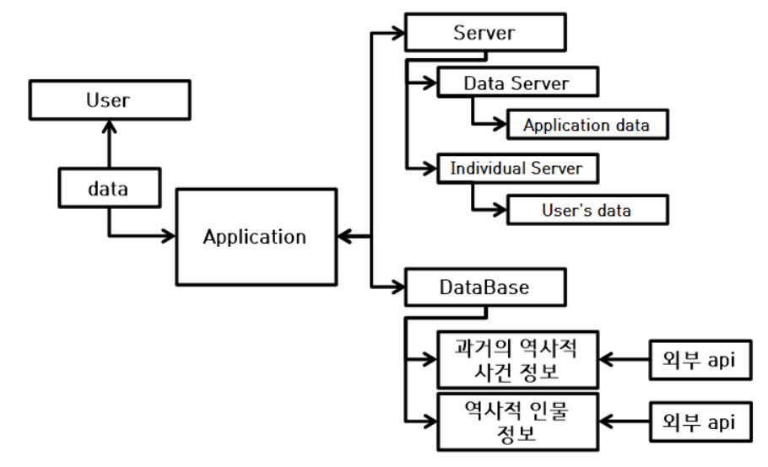

4. 개발 방법

- **가용 open source libraries or APIs and test results**

|  |
| --- |
| 1. 안드로이드 스튜디오 open source library |
| https://blog.aritraroy.in/20-awesome-open-source-android-apps-to-boost-your-development-skills-b62832cf0fa4 |
| 2. UI관련 open source library |
| https://kmshack.github.io/AndroidUICollection/ |
| 3. 동북아역사넷 open API |
| http://contents.nahf.or.kr/bbs/openapi.do |
| 4. 통번역 open API |
| https://www.programmableweb.com/category/history/api |

**- 가용 data sources**

* 역사적 인물과 사건에 대한 DB를 별도로 구현하여 어플리케이션과 연동

**- 비기술적 고려사항**

* 동북아 역사넷 api 저작권 문제 없음.

* 통번역 api 저작권 문제 없음.

- **안드로이드 스튜디오**

* 안드로이드 환경에서 동작하는 application 개발

5. 계획 및 일정 (Plan and schedule)

*개발 road-map

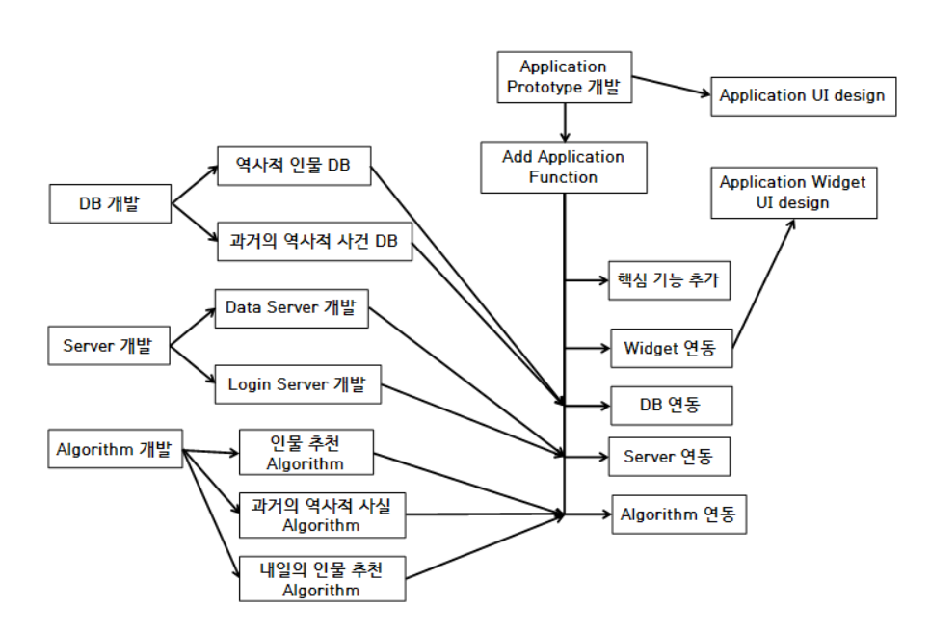  
  
*Gantt-chart  
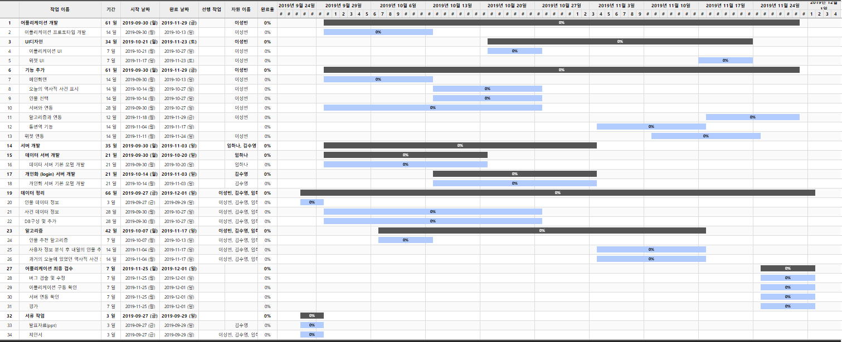  
*Mile-stone

|  |  |  |
| --- | --- | --- |
| 주차 | 내용 | 책임자 |
| 5~6주차 | App prototype 개발 | 이성빈 |
| App 내 메인 화면 구현 | 이성빈 |
| 데이터 서버 기본 모델 구축 | 임하나 |
| DB의 구성 및 데이터 추가 | 김수영, 이성빈, 임하나 |
| 7~8주차 | App내 오늘의 역사적 사건 표시 | 이성빈 |
| App내 인물 선택 기능 추가 | 이성빈, 김수영 |
| 서버와 연동 | 김수영, 임하나 |
| 개인화 서버 기본 모델 개발 | 김수영 |
| 인물정보, 사건정보 DB 추가 | 김수영, 이성빈, 임하나 |
| 9~10주차 | 서버 개발 완료 | 임하나, 김수영 |
| App내 기능 검토 및 오류 수정 | 이성빈, 임하나, 김수영 |
| 알고리즘 개발 착수 | 이성빈, 임하나, 김수영 |
| App UI 디자인 | 이성빈 |
| 11~12주차 | 알고리즘 연동 | 김수영, 이성빈 |
| 위젯 연동 | 임하나, 이성빈 |
| 위젯 UI 디자인 | 임하나, 이성빈 |
| App 구동 테스트 | 이성빈, 임하나, 김수영 |
| 13~14주차 | 어플리케이션 구동 최종 검수 | 이성빈, 임하나, 김수영 |
| 버그 검출 및 수정 | 이성빈, 임하나, 김수영 |
| 서버 연동 확인 | 이성빈, 임하나, 김수영 |
| 평가 | 이성빈, 임하나, 김수영 |

팀원간 평가

- 해당 기능이 원활히 수행되는 지를 최우선으로 하여 팀 내부에서 자체적 평가

- 책임자는 위 표에 명시된 것과 같음

6. 최종 평가 (Evaluation)

- 최종 결과물 평가를 위한 평가 기준 제시

. 정량적 목표: 달성하고자 하는 목표를 수치로 표시할 것

(현재 정량적 목표를 제시하지 못하였고, 조언을 바탕으로 재구성할 예정입니다.)

. 정성적 목표:

1) 로그인을 통한 개인화*동기화를 지원한다.

2) 10 종류의 인물 특징 레이블링과, 10종류의 감정 레이블링이 완성된 인물들이 특정 시간을 기준으로 5명씩 바뀐다.

3) 통번역을 지원한다.

임하나: 데이터 처리 * 개인 동기화, 백엔드

김수영: 데이터 처리 * 개인 동기화, 프론트엔드

이성빈: 리더, UI 및 데이터 처리 * 개인 동기화, 백엔드

7. 참고문헌

1) 과거의 오늘 API

culture.go.kr/data/openapi/openapiView.do?id=371&gubun=B

2) 위키백과 – 9월 9일 한국사 정보 참조

3) 동북아 역사넷, 역사인물 API 제공 (현재 서버 문제로 문의 드린 상태고, 다음주 월요일에 API 사용 가능한지 알 수 있습니다)

<http://contents.nahf.or.kr/bbs/openapi.do>

4) 통번역 API

<https://www.programmableweb.com/category/history/api>